***Dokumentacija***

Naš projekat pruža mladima mogućnost da vide kulturna dešavanja u svom okruženju

1)2)3) Su rešene, sve stranice su responzive i imaju navigaciju

4) Za ovu tačku je u pitanju stranica registration.php

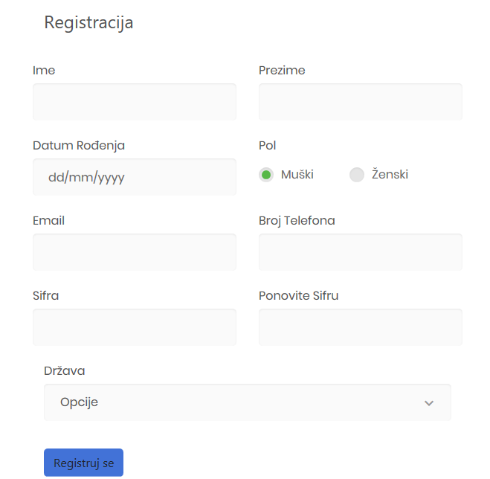

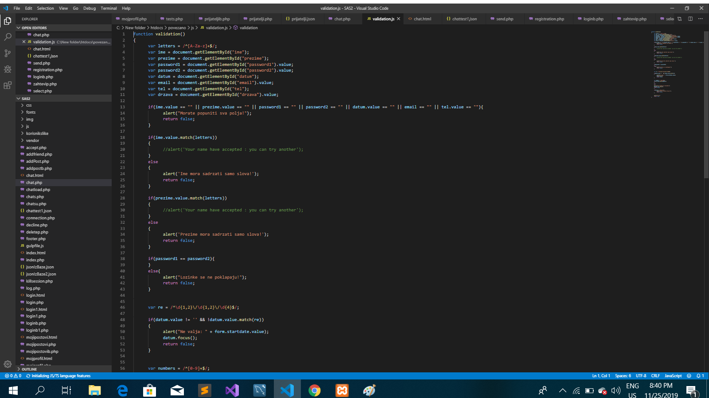

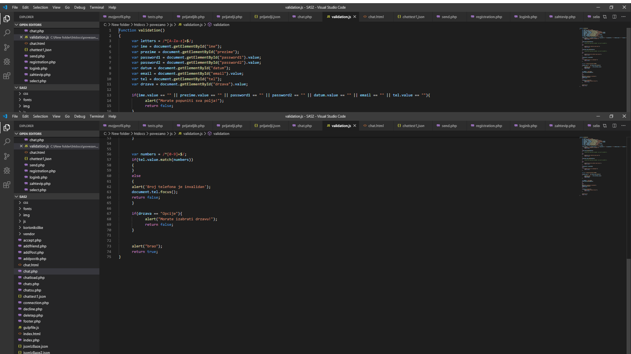

5)Baza je urađena možete proveriti na gitu

6)Primenjuje se na stranici SviPostovi.php i služi za selekciju i prikaz



7)Pošto sajt funkcioniše na osnovu postova koje korisnici mogu da okače za razna okupljanja pa ukoliko je neko zainteresovan da prisustvuje jednom od tih događaja ima opciju da proveri danšanju prognozu vremena koja se učitava sa javnog API-ja



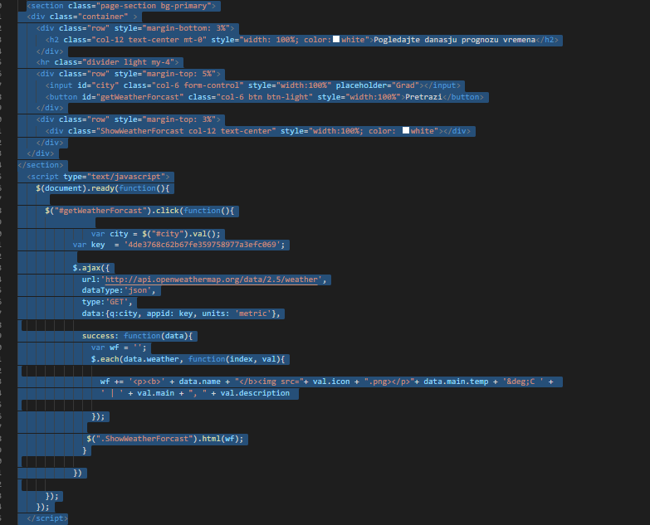

------------------------------------Bonus------------------------------------

*Preko jquery-ja je omogućena promena boje pozadine stranice

Moze se videti u meniju dok se skripta nalazi u js/bgcc.js